Анализ групповой протестной активности
М.И. Иванова, И.Н. Мощенко
Южный федеральный университет, Ростов-на-Дону
Аннотация: В данном исследовании приводится методика анализа латентной групповой протестной активности на примере студенчества. Работа представляет собой пилотажное исследование, ориентированное на выявление суждений, актуальных для характеристики протестных акций. Используется метод Терстоуна предварительного оценочного опроса, в котором приняли участие 24 респондента. Анализ проходил в рамках одномерного шкалирования с помощью ранжирования и построения шкалы суждений. Показана апробация шкал, отобранных в этом пилотажном исследовании, на большой группе респондентов, занятых в работе избирательных компаний Ростовской области. Приведены результаты одобрения исследуемой группой протестных акций. Выявлено, что для большинства опрашиваемых приемлемыми акциями являются работа в органах власти, с целью поддержки существующей власти, а также полный нейтралитет.
Ключевые слова: политический порядок, протестная активность, групповая установка, когнитивный компонент, поведенческий компонент, анкетирование, латентная конфликтогенность.

Современное состояние социально-политической обстановки в стране и в Южном регионе в частности носит острый характер, влекущий за собой усугубление социальной и экономической напряженности, которая в свою очередь может привести к увеличению уровня протестной активности. Особой группой риска при этом выступает молодежь, в силу подверженности наибольшему влиянию средств массовой информации, в том числе через сеть Интернет, наличия молодого и бунтарского духа, неопределенностью с жизненной позицией. Все перечисленное может эксплуатироваться в деструктивных политических целях.
К основным причинам формирования очагов политической напряженности относятся концентрация групповой относительной депривации и высокий потенциал социальной дифференциальной организации. При этом стоит отметить, что относительная депривация и потенциал социальной дифференциальной организации не выступают в качестве независимых переменных, а носят системный характер и формируются объективными факторами (экономическими, социальными, религиозными, историческими и т.д.) существующего социального и политического порядка. Это «сложная сеть взаимодействия переменных, генерирующая системные свойства, которые нельзя обнаружить с помощью отдельных составляющих показателей и проанализировать в свете односторонних причинных отношений» [1]. Таким образом, феномен напряженности политической системы связан, во-первых, с реакцией конкретных социальных групп на ограниченность доступа к материальным, социальным, политическим благам [2] и, во-вторых, с формированием и развитием уровня отклоняющегося поведения посредством дифференциального отношения этих групп к нормам и ценностям существующего социального и политического порядка [3]. Различные виды асоциального поведения распространяются вследствие такой организации локального сообщества, которая поддерживает установки индивидов на нарушение норм и ценностей социального прядка, в противовес установкам, не благоприятствующим нарушению таких норм [4]. А именно такому влиянию может быть подвержено, на наш взгляд, молодое поколение.
Изучению социальной напряженности были посвящены многие наши работы [5 - 8], но анализ групповой протестной активности, как следствия формирования напряженности были отражены только в трех работах [9-11]. Исследование протестной активности в [9,10] осуществлялось с помощью когнитивных вопросов. Первый: «Как Вы относитесь к массовым акциям протеста?», имел шкалу от 0 до 5, где 0 – «крайне негативно» и 5 – «весьма положительно». Во втором вопросе респондентам предлагалось отметить «акции из предложенного списка, которые бы Вы поддержали» (при этом личное участие было необязательным). Среди указанных акций были: участие в неформальных политических организациях против существующей власти; работа в органах власти, с целью поддержки существующей власти; полный нейтралитет; вооруженная борьба против существующего порядка, с целью его замены; пропаганда в СМИ за существующую власть; вооруженная борьба за сохранение политического порядка; самосожжение как протестная политическая акция. С полученными результатами можно ознакомиться в [9,10]. Вторая методика основана на технологии последовательной факторизации с нахождением итогового уровня протестности и протестного менталитета. С результатами можно ознакомиться в [11].
Целью настоящей работы является анализ латентной протестной активности с помощью метода Терстоуна предварительного оценочного опроса. Данное исследование перекликается с [9,10], поскольку заключает в себе источник формирования когнитивных вопросов о протестных акциях. В предложенном пилотажном научном исследовании принимали участие студенты, на которых моделировалась экспертная (в смысле Терстоуна) группа. Отметим, что в методе Терстоуна под словом эксперт понимается не специалист в данной области, а типичный представитель исследуемой выборки. В социологических исследованиях применение предварительного оценочного опроса является необходимым для последующего большого цикла анкетирования. В работе принимало участие 24 человека. При этом студентам предлагалось проранжировать суждения из списка, касающиеся протестных акций, которые лучше всего характеризуют уровень протестности. Делался акцент также на том факте, что личное участие тут не предусматривается. Список суждений формировался в соответствии с представлениями о протестных акциях, как за существующий политический порядок, так и против него, или же полный нейтралитет. Причем протестные выступления отличались также по степени интенсивности и активности, от работы в органах власти, вплоть до вооруженной борьбы и самосожжения (Табл.1.).
Таблица 1. Список предложенных суждений.
№ | Суждения | 1 | 2 | 3 | 4 | 5 | 6 | 7
1 | Вооруженная борьба против существующего порядка, с целью его замены
2 | Вооруженная борьба за сохранение политического порядка
3 | Полный нейтралитет
4 | Санкционированные митинги за существующий порядок
5 | Санкционированные митинги против существующего порядка
6 | несанкционированные митинги за существующий порядок
7 | Несанкционированные митинги против существующего порядка
8 | Забастовки с требованием полного изменения политического порядка
9 | Забастовки с требованием частичного изменения политического порядка
10 | Перекрытие ж/д дорог или других помещений с требованием полностью изменить ПП
11 | Перекрытие ж/д дорог или других помещений с требованием частично изменить ПП
12 | Силовые акции против существующего порядка
13 | Силовые акции за существующий порядок
14 | Провокационные акции
15 | Самосожжение
16 | Убийство политических лидеров власти
17 | Убийство лидеров оппозиции
18 | Создание оппозиционных настроений
19 | Создание проправительственных настроений
20 | Участие в выборах с целью поддержки существующей власти
21 | Участие в выборах с целью поддержки существующей власти
22 | Агитация за голосование на выборах в поддержку существующей власти
23 | Агитация за голосование на выборах против существующей власти
24 | Открытие неформальных политических организаций в поддержку существующей власти
25 | Открытие неформальных политических организаций против существующей власти
26 | Участие в неформальных политических организаций в поддержку существующей власти
27 | Участие в неформальных политических организаций против существующей власти
28 | Создание оппозиционных настроений в соц. Сетях
29 | Создание проправительственных настроений в соц. Сетях/ Пропаганда в СМИ за существующую власть
30 | Пропаганда в СМИ за существующую власть
31 | Работа в органах власти, с целью поддержки существующей власти

В итоге работы ожидалось получить семь наиболее характерных суждений, определяющих протестную активность. Само ранжирование представляет собой мнение относительно местоположения суждений на числовой оси. Респондентам предлагалось оценить предложенные суждения, соотнеся их с семью ячейками. То есть необходимо разложить свой «голос» по 7 ячейкам (от 1 до 7 для обозначения места каждой из них). В первую ячейку предлагается положить те суждения, которые максимально соответствуют отношению человека к протестным акциям (таким отношением должен обладать респондент, согласившийся с этим суждением), в седьмую ячейку — суждения, максимально не соответствующие отношению к протестным акциям, в четвертую — суждения, отражающие нейтральное отношение к протестной активности.
Полученные первичные данные анализировались с помощью математического инструментария, определяющего медиану и квартильный размах суждений. Для нашего случая медиана колеблется в промежутке от 1 до 7 (Рис.1).
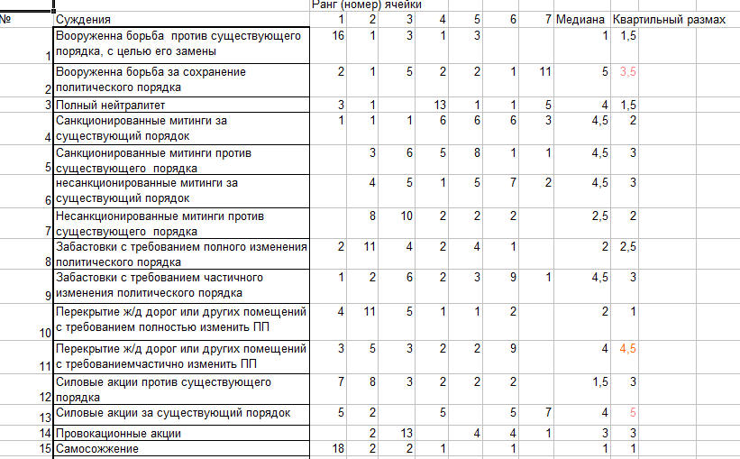

Рис. 1. – Ранжирование протестных акций.

Как видно из рисунка, суждения, разброс мнений наших экспертов которых не очень велик, и были отобраны для дальнейших исследований. Так, например, «Вооруженная борьба против существующего порядка, с целью его замены» с медианой – 1, и достаточно низким размахом. «Самосожжение» с медианой 1 и размахом 1,5. «Полный нейтралитет», с медианой – 4 и размахом 1,5. Что интересно, полный нейтралитет и здесь оказался с «нейтральным отношением».
Отобранные суждения были использованы при анкетировании населения Ростовской области, занятом в работе избирательных компаний в 2014 году. Было опрошен 201 респондент, из которых 85 % - женщин и 15 % мужчин. Возраст опрашиваемых от 19 до 65 лет (Рис. 2).
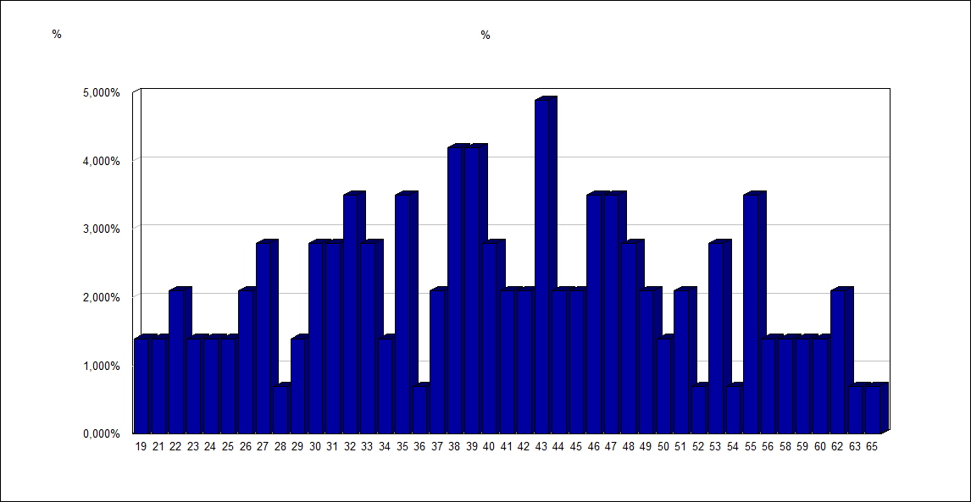
Рис. 2. – Распределение респондентов по возрасту.
Образование группы: 51% опрошенных имеют высшее образование, 4% - неоконченное высшее, 10 % - среднее, 31 % - средне-специальное и 4 % - неполное среднее или начальное. Постоянное место жительства респонденты отметили как 51 % - сельский населенный пункт, 19 % - город или поселок, являющийся районным центром, 14 % - Ростов-на-Дону, 13 % - город областного подчинения и 3% - отметили другое. По социальному положению 34% - работники культуры, образования и медицины, 24% - служащие государственной организации, 7% предприниматели или руководители, 7% - пенсионеры, 5% - работники сферы обслуживания или торговли, 5 % - безработные, 5% - учащиеся, студенты, 4% - служащие коммерческой организации, 4 % - домохозяйки.
Для анализа отношения респондентов к протестным акциям, помимо процентного распределения ответов на вопрос «Как Вы относитесь к массовым акциям протеста?», были выделены три группы респондентов. Первая, относящаяся негативно и крайне негативно к протестам. Ко второй группе относятся респонденты, которые дают среднюю оценку своему отношению – скорее негативно или положительно. И третья группа оценивает массовые выступления положительно и весьма положительно. После выделения в группе трех подгрупп, удалось построить диаграммы эмоционального восприятия политического порядка в зависимости от отношения к протестным акциям (Рис. 3). Восприятие рассчитывалось по шкале от -1 до +1. Из рисунка видно, что для всех трех групп характерно более нулевое эмоциональное восприятие политического порядка. Но при детальном рассмотрении можно заметить, что каждая из групп распадается в свою очередь на подгруппы, отсюда можно сделать вывод о том, что данной аудитории присуще неоднозначное восприятие политической ситуации.
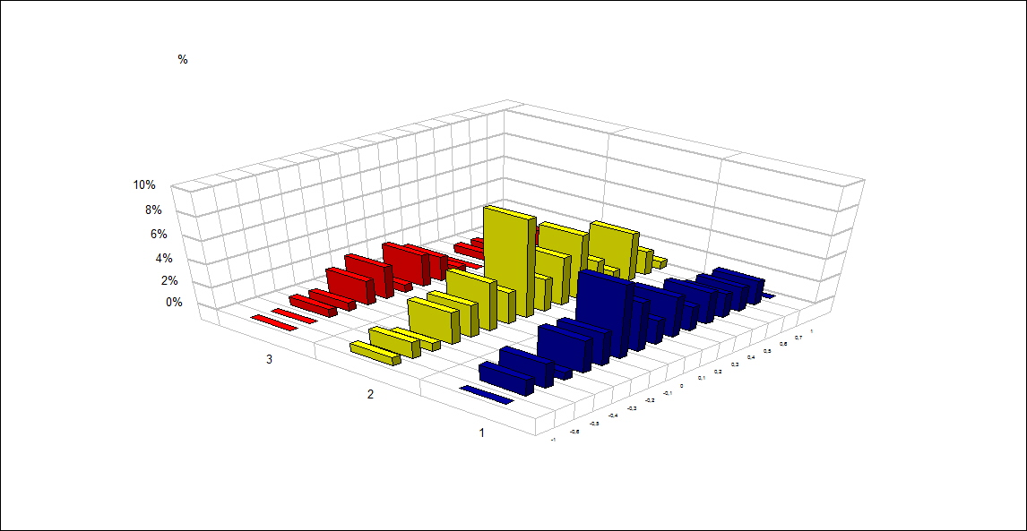
Рис. 3. – Распределение респондентов по эмоциональному восприятию политического порядка в зависимости от отношения к протестным акциям.
Ответы этой аудитории на вопросы, отобранные с помощью вышеописанного предварительного опроса, были расположены от антиправительственных (акция 7 – «Самосожжение как протестная политическая акция», 4 - «Вооруженная борьба против существующего порядка, с целью его замены» и 1 – «Участие в неформальных политических организациях против существующей власти»), полный нейтралитет (3) и до проправительственных мероприятий (5 – «Пропаганда в СМИ за существующую власть», 2 – «Работа в органах власти, с целью поддержки существующей власти», 6 – «Вооруженная борьба за сохранение политического порядка»). Полученные данные расположены на рисунке 4.
Рис. 4. – Одобрение проправительственных и антиправительственных акций.
И в заключение, для иллюстрации приведем распределение эмоционального восприятия политической ситуации в зависимости от проправительственных акций (поскольку опрашиваемая группа работает в избирательной компании, то и полученных данных по работе в органах власти большинство) (Рис. 5). Из полученной диаграммы распределения, можно видеть, как разбилась группа на два лагеря: один с более положительным восприятием и другой с немного отрицательным результатом (работа в органах власти обозначена цифрой 2 и выделена красным цветом).
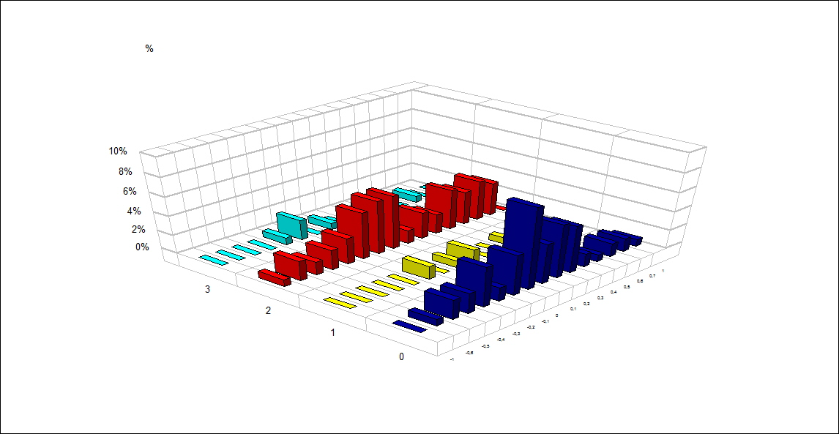
Рис. 5. – Распределение респондентов по эмоциональному восприятию политического порядка в зависимости от проправительственных акций.

Работа выполнена по гранту РФФИ № 14-06-00230а.

Литература
1. Ожиганов Э.Н. Политическая напряженность: имитационное моделирование и раннее предупреждение // Аналитический вестник Совета Федерации ФС РФ. -2008. № 9 (354), С. 10 - 21.
2. Dubé L., Guimond S. Relative deprivation and social protest: The personalgroup issue. Relative deprivation and social comparison: The Ontario symposium. 1986. V. 4. Pp. 201-216.
3. Sherkat D. E., Blocker T. J. Explaining the political and personal consequences of protest. Social Forces. 1997. V. 75. №. 3. Pp. 1049-1070.
4. Мощенко И.Н., Иванова М.И. Основные социальные сферы концентрации конфликтного потенциала на Юге России // Инженерный вестник Дона, 2014, №4. URL: ivdon.ru/ru/magazine/archive/n4y2014/2614.
5. Иванова М.И., Ярошенко А.Н., Мощенко И.Н. Когнитивная и поведенческая составляющие отношения к политическому порядку студенчества ДГТУ (по данным 2013 года). Инженерный вестник Дона, 2014, №1. URL: ivdon.ru/magazine/archive/n1y2014/2392.
6. Мощенко И.Н., Иванова М.И. Сравнительный анализ когнитивной составляющей групповой установки студенчества по отношению к политическому порядку некоторых регионов Северного Кавказа // Инженерный вестник Дона, 2012, №2. URL: ivdon.ru/magazine/archive/n2y2012/868.
7. Мощенко И.Н. Иванова М.И. Эмоциональная составляющая отношения студенчества РГСУ к политическому порядку (по данным 2009 г.) // Научная мысль Кавказа. Междисциплинарный журнал, 2011, №2. С.89-99.
8. Розин М.Д., Мощенко И.Н. Иванова М.И. Уровень эмоционального восприятия политического порядка студенчеством РГСУ на начало 2012 г. // «Инженерный вестник Дона», 2012, №4, ч. 1. URL: ivdon.ru/magazine/archive/n4p1y2012.
9. Иванова М.И., Мощенко И.Н., Розин М.Д. Структура групповых установок политически активной части населения Ростовской области (по данным 2014г). Инженерный вестник Дона, 2014, №2. URL: ivdon.ru/ru/magazine/archive/n2y2014/2550.
10. Иванова М.И., Мощенко И.Н., Бугаян И.Ф. Структура групповых политических установок студенчества РГСУ в 2015 году //Инженерный вестник Дона, 2015, №2, ч.2. URL: http://www.ivdon.ru/ru/magazine/archive/n2p2y2015/3027.
11. Мощенко И.Н., Алботов А.М. Социографические измерения латентной конфликтогенности студенчества КЧР Часть II. Инженерный вестник Дона, 2015, №2. URL: ivdon.ru/ru/magazine/archive/n2y2015/2941.
References
1. Ozhiganov Je.N. Analiticheskij vestnik Soveta Federacii FS RF. 2008. № 9 (354), рр. 10 - 21.
2. Dubé L., Guimond S. Relative deprivation and social protest: The personalgroup issue. Relative deprivation and social comparison: The Ontario symposium. 1986. V. 4. Pp. 201-216.
3. Sherkat D. E., Blocker T. J. Explaining the political and personal consequences of protest. Social Forces. 1997. V. 75. №. 3. Pp. 1049-1070.
4. Moshchenko I.N., Ivanova M.I. Inženernyj vestnik Dona (Rus), 2014, №4. URL: ivdon.ru/ru/magazine/archive/n4y2014/2614.
5. Moshchenko I.N., Ivanova M.I. Inženernyj vestnik Dona (Rus), 2014, №1. URL: ivdon.ru/magazine/archive/n1y2014/2392.
6. Ivanova M.I., Yaroshenko A.N., Moshchenko I.N. Inženernyj vestnik Dona (Rus), 2012, №4, p. 2. URL: ivdon.ru/magazine/archive/n2y2012/868.
7. Moshchenko I.N. Ivanova M.I. Nauchnaya mysl' Kavkaza. Mezhdistsiplinarnyy zhurnal. 2011. №2. Pp. 89-99.
8. Rozin M.D., Moshchenko I.N. Ivanova M.I. Inženernyj vestnik Dona (Rus), 2012, №4, р. 1. URL: ivdon.ru/magazine/archive/n4p1y2012/1446.
9. Ivanova M.I., Mochtchenko I.N., Rozin M.D. Inženernyj vestnik Dona (Rus), 2014, №2. URL: ivdon.ru/ru/magazine/archive/n2y2014/2550.
10. Ivanova M.I., Mochtchenko I.N., Bugajan I.F. Inženernyj vestnik Dona (Rus), 2015, №2, р.2. URL: http://www.ivdon.ru/ru/magazine/archive/n2p2y2015/3027.
11. Mochtchenko I.N., Albotov A.M. Inženernyj vestnik Dona (Rus), 2015, №2. URL: ivdon.ru/magazine/archive/n2y2015/2941.

